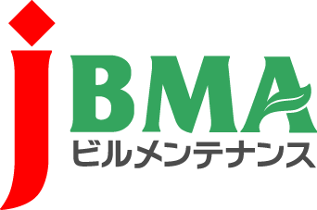
全協文書第B19-0211号
2020年3月10日
会員各位
公益社団法人全国ビルメンテナンス協会
会 長 一 戸 隆 男

「新型コロナウイルスの消毒」に関する情報提供
（新型コロナウイルス感染症に係る情報提供No.2）

拝啓 時下益々ご清栄のこととお慶び申し上げます。日頃より当協会の事業運営にご理解・ご協力を賜りまして厚く御礼を申し上げます。
さて、会員の皆さまにおかれましては「新型コロナウイルスの消毒」の依頼や相談が多数、寄せられていることと存じます。全国協会では、厚生労働省に「新型コロナウイルスの消毒」方法等に関する見解を求めたところですが、同ウイルスの実態についてはいまだ不明な事項が多く、現時点では確実な消毒の方法は確立されていないとの回答を得ております。
しかしながら同省より、感染者が滞在した千葉県勝浦市のホテルにおける消毒作業では、厚生労働省『感染症法に基づく消毒・滅菌の手引きについて（平成30年12月27日）』に記載された「中東呼吸器症候群（MERS）」の対応に準拠して作業がなされたとの情報提供がありました。
これに鑑みますと、現状では「新型コロナウイルスの消毒」については、70％エタノールまたは0.05％次亜塩素酸ナトリウムを使用した方法が考えられます。消毒作業を実施される際には厚生労働省の『手引き』をご参照いただくとともに、建材の変色・変質や消毒薬の引火等にご注意いただき、適切にご対応いただきますようお願いいたします。
また、現在（一社）日本環境感染学会では「新型コロナウイルス院内感染対策プロジェクトチーム」を立ち上げ、対策方法やQ&Aの作成に着手しています。同チームには全国協会も協力しておりますので、情報があり次第、追ってお知らせいたします。 敬具

記
【添付資料】
・日本ペストコントロール協会『勝浦市ホテルにおける消毒作業について（概要）』
・厚生労働省『感染症法に基づく消毒・滅菌の手引きについて』(抜粋)
以上

･･････････････････････････【本件に関する問い合わせ先】･･････････････････････････
公益社団法人 全国ビルメンテナンス協会 事業推進部 芦野
〒116-0013 東京都荒川区西日暮里5-12-5 ビルメンテナンス会館5階
TEL 03-3805-7560 FAX 03-3805-7561 asino@j-bma.or.jp

